BÀI THỰC HÀNH 07
07

Báo cáo Dịch vụ tiện ích và sử dụng sáng tạo
Google Forms • GitHub Pages • Quản lý công việc • Quản lý dự án
Nội dung | Thông tin
Họ và tên | Trần Ngọc Mơ
Mã sinh viên | B2605357
Lớp và khóa | 26D1A2 - Khóa 52
Ngành | Truyền thông đa phương tiện
Thời gian thực hiện | Tháng 10 năm 2026
Ngày lập báo cáo | 03/10/2026

Báo cáo tổng hợp cấu hình biểu mẫu, website cá nhân, kế hoạch công việc tháng 10/2026 và kế hoạch dự án nhóm. Các tệp nguồn đi kèm cho phép tái tạo tài nguyên trên Google và GitHub.

BÀI 1

Tiện ích Google Forms
Hai biểu mẫu được đặc tả đầy đủ và có mã Google Apps Script để tạo tự động trong tài khoản Google.
Biểu mẫu | Trường thông tin | Điều kiện tự động
Thông tin sinh viên khóa 52 | Mã SV, họ tên, phái, ngày sinh, nơi sinh, ngành, mã lớp, cố vấn, email, điện thoại, thông tin cha mẹ, địa chỉ gia đình | Đóng ngày 01/12/2026 theo múi giờ Asia/Bangkok
Đăng ký tham quan TMA | Mã SV, họ tên, phái, ngày sinh, nơi sinh, ngành, mã lớp, cố vấn, email, điện thoại | Đóng ngay khi đủ 80 phản hồi

Cách triển khai
- Mở script.google.com, tạo dự án và dán nội dung automation/Code.gs.
- Chạy hàm buildLab07 một lần để tạo hai form, hai trigger và lịch tháng 10/2026.
- Chạy getLab07Links để lấy link điền và link chỉnh sửa, sau đó lưu link điền vào README.md.
- Mở hai link trong cửa sổ ẩn danh để kiểm tra quyền truy cập trước khi nộp.

BÀI 1

Biểu mẫu thông tin sinh viên đầy đủ
Ảnh chụp toàn bộ biểu mẫu từ tiêu đề đến nút Gửi.
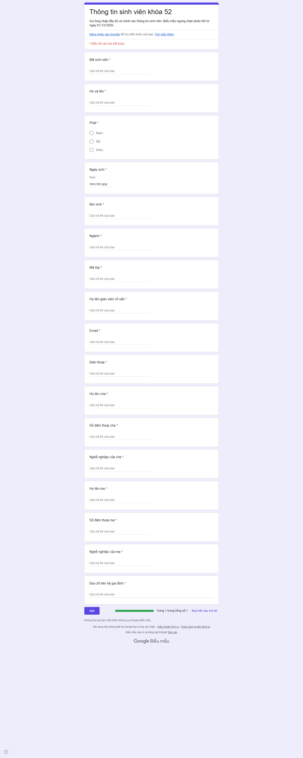
Hình 1a Toàn bộ Google Form thông tin sinh viên khóa 52

BÀI 1

Biểu mẫu đăng ký tham quan đầy đủ
Ảnh chụp toàn bộ biểu mẫu từ tiêu đề đến nút Gửi.
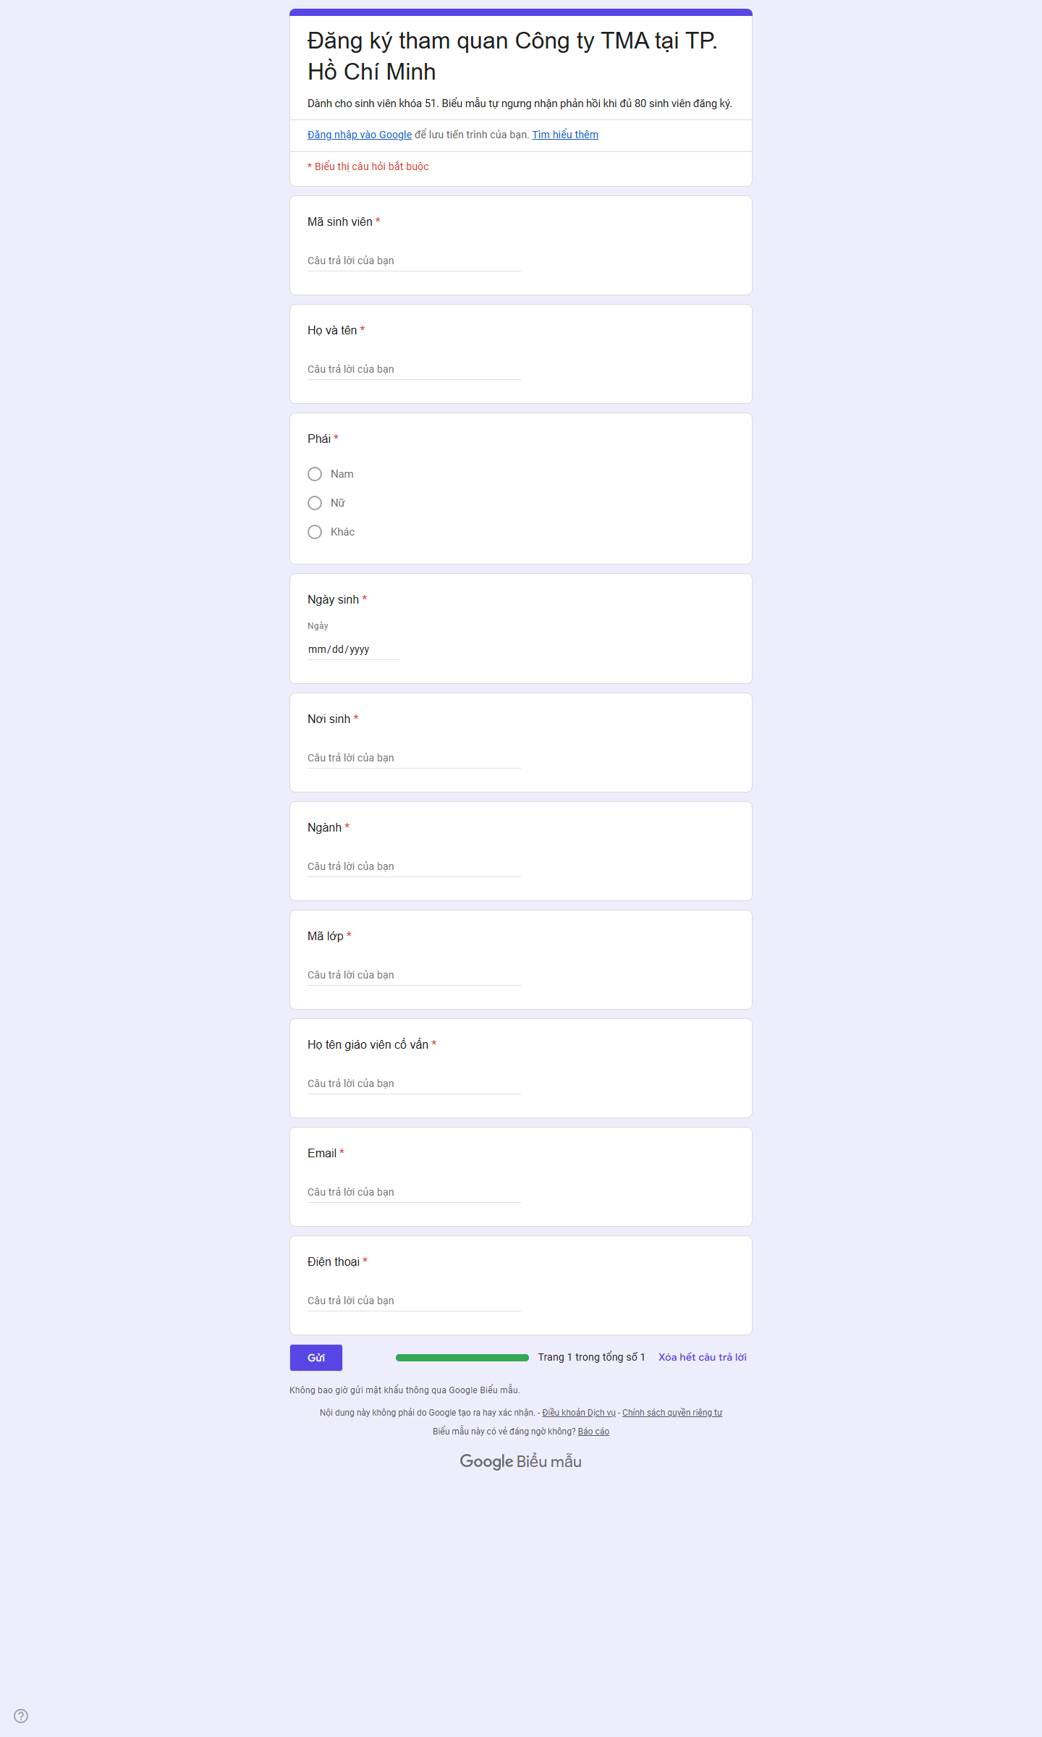
Hình 1b Toàn bộ Google Form đăng ký tham quan Công ty TMA

BÀI 2

Website giới thiệu bản thân
Website của Trần Ngọc Mơ được xây dựng bằng HTML, CSS và xuất bản công khai bằng GitHub Pages.
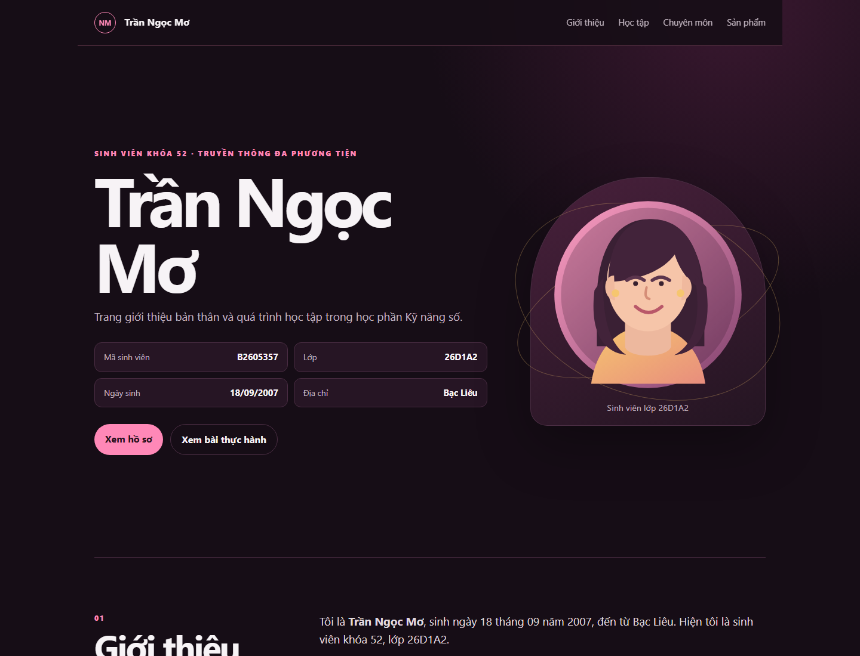
Hình 2 Giao diện đầu trang của website hồ sơ sinh viên
Khu vực | Nội dung
Giới thiệu | Trần Ngọc Mơ, sinh ngày 18/09/2007, đến từ Bạc Liêu
Quá trình học | Sinh viên khóa 52, lớp 26D1A2, mã sinh viên B2605357
Lĩnh vực chuyên môn | Truyền thông đa phương tiện, nội dung số và công cụ cộng tác
Kinh nghiệm và sản phẩm | Google Forms, Google Calendar, website cá nhân và kế hoạch dự án Lab 07

Đường dẫn công khai: https://codeezforme.github.io/B2605357-Lab07/

BÀI 3

Kế hoạch công việc tháng 10 năm 2026
Kế hoạch được tổ chức theo tuần, kết hợp ghi chú, danh sách việc cần làm và lịch có nhắc hẹn.
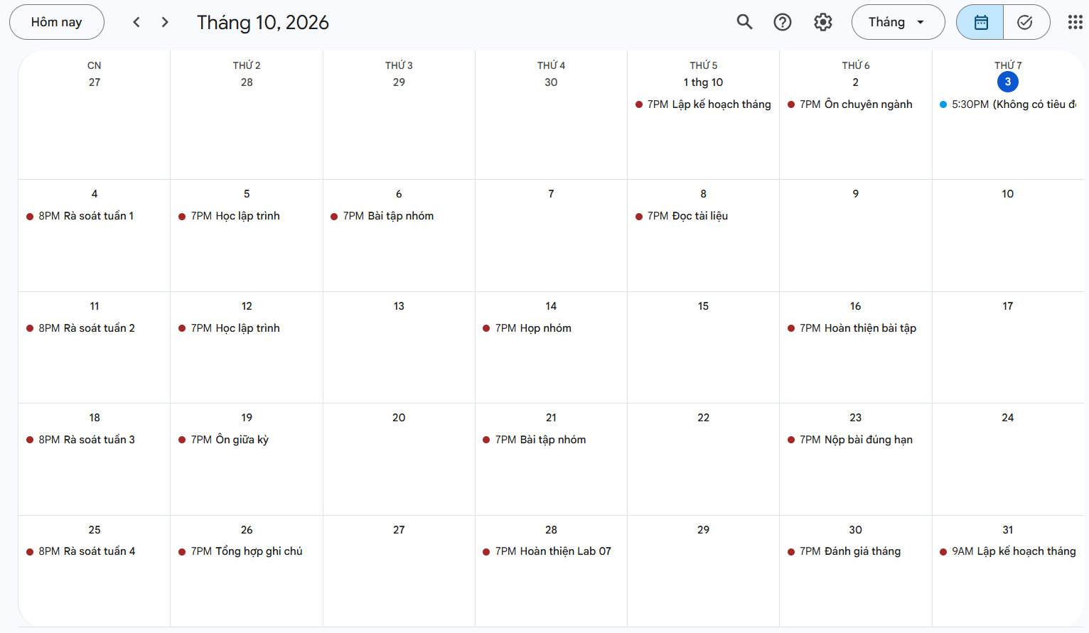
Hình 3 Google Calendar thực tế với kế hoạch tháng 10 năm 2026
Tuần | Trọng tâm | Kết quả cần đạt
01–04/10 | Ổn định lịch học và xác định ưu tiên | Kế hoạch tháng và danh sách việc
05–11/10 | Lập trình và bài tập nhóm | Cập nhật tiến độ tuần
12–18/10 | Hoàn thiện bài tập đang làm | Bản nộp trước hạn
19–25/10 | Ôn giữa kỳ và tích hợp bài nhóm | Kiểm tra chất lượng bài
26–31/10 | Hoàn thiện Lab 07 và tổng kết | Bộ bài nộp và kế hoạch tháng mới

Tệp calendar/KeHoachThang10-2026.ics có thể nhập trực tiếp vào Google Calendar. Script cũng tạo một lịch riêng và nhắc trước 30 phút cho từng sự kiện.

BÀI 4

Kế hoạch dự án nhóm
Nhóm chọn Dự án 4 trong danh sách mẫu và lập kế hoạch phát triển website quản lý chi tiêu cá nhân theo nhiều vòng lặp.
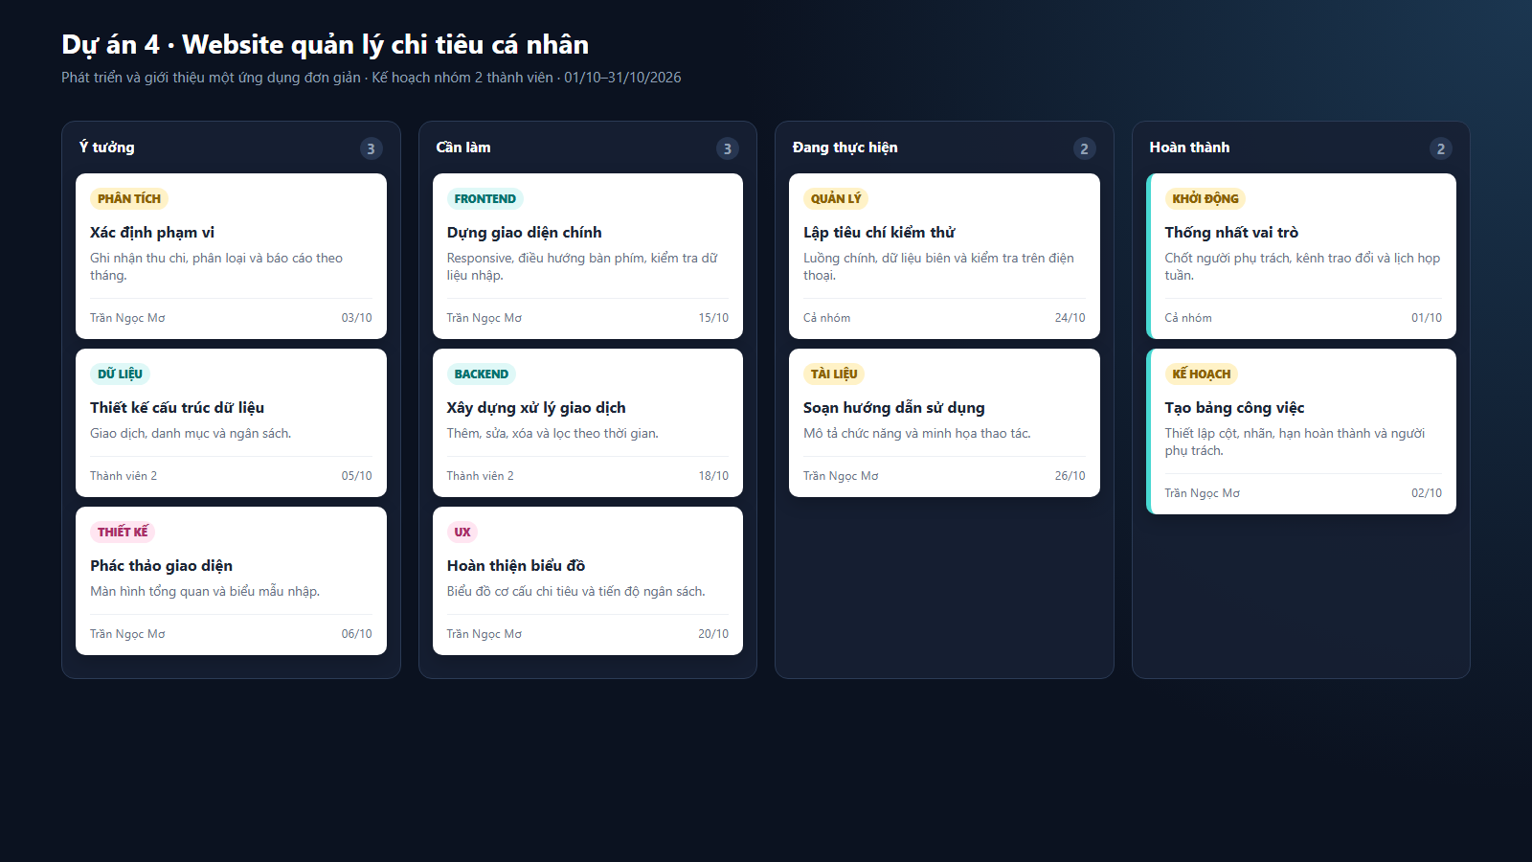
Hình 4 Bảng Kanban kế hoạch và phân công dự án
Thành viên | Trách nhiệm chính | Sản phẩm phụ trách
Trần Ngọc Mơ | Điều phối, giao diện và tài liệu | Phạm vi, giao diện chính, biểu đồ và hướng dẫn
Thành viên 2 | Dữ liệu và xử lý nghiệp vụ | Cấu trúc dữ liệu, giao dịch và bộ lọc
Cả nhóm | Kiểm thử và rà soát | Tiêu chí kiểm thử, tích hợp và demo

PHỤ LỤC

Cấu trúc tệp bài làm
Các tệp được tổ chức để dễ kiểm tra, triển khai và cập nhật trước khi nộp.
Tệp hoặc thư mục | Mục đích
README.md | Lưu link hai Google Forms và link website GitHub Pages
automation/ | Mã Apps Script và hướng dẫn tạo tài nguyên Google
site/ | Mã nguồn website cá nhân
calendar/ | Tệp lịch tháng 10/2026 để nhập Google Calendar
project/ | Dữ liệu kế hoạch dự án dùng cho Trello
BaoCaoKyNangSo.docx | Bản Word để cập nhật thông tin và ảnh chụp thật
BaoCaoKyNangSo.pdf | Tệp báo cáo nộp chính

Trạng thái hoàn tất
- Hai link Google Forms công khai đã được lưu trong README.md.
- Website cá nhân đã dùng thông tin thật và được xuất bản bằng GitHub Pages.
- Kế hoạch tháng 10/2026 đã được tạo và chụp từ Google Calendar.
- Bài 4 chỉ lập kế hoạch và phân công, đúng phạm vi yêu cầu của đề.
- Báo cáo PDF đã được xuất và kiểm tra trực quan trước khi nộp.

